Molekularfiltration schützt Leben
In-vitro-Fertilisation

Reinfeld, 06.05.2019
Vielen Paaren mit Kinderwunsch konnte durch eine künstliche Befruchtung mit dem IVF-Verfahren (In-vitro-Fertilisation, dt.: künstliche Befruchtung) geholfen werden. Allein in den Industriestaaten leiden rund 15 Prozent der Paare unter eingeschränkter Zeugungsfähigkeit. Wissenschaftlern zufolge sind die Probleme auf Stress, Umweltbelastungen, falsche Ernährung, Geschlechtskrankheiten und Übergewicht zurückzuführen. Es ist damit zu rechnen, dass diese Situation in den kommenden Jahren noch an Bedeutung gewinnt.

Seit der Geburt des ersten „Retortenbabys“ im Jahr 1978 wurde die IVF-Methode immer häufiger angewendet. Bei der IVF-Methode handelt es sich im Wesentlichen um den manuell im Labor vorgenommenen Vorgang der künstlichen Befruchtung einer Ei- mit einer Samenzelle. War das IVF-Verfahren erfolgreich, wird dieser Vorgang mit dem Verfahren des sogenannten Embryotransfers kombiniert. Dabei wird der Embryo direkt in den Uterus eingesetzt.

Die Schaffung einer geeigneten Umgebung für die Befruchtung ist einer der wichtigsten Schritte der IVF. Schadstoffbelastete Luft in IVF-Einrichtungen ist ein ernsthaftes Problem, da die Luftqualität in Laboren und klinischen Behandlungsräumen enorme Auswirkungen auf die Qualität und die Überlebenschancen des Embryos sowie das klinische Ergebnis der IVF-Behandlung haben kann. Für genau diese Umgebungen bietet das Segment Molekulare-Kontaminationskontrolle der Firma Camfil effektive Filterlösungen an.

Zahlreiche IVF-Klinken in den Industrienationen haben sich zu profitablen Unternehmen entwickelt, und die „Erfolgsrate“ ihrer IVF-Verfahren und ihre Reputation sind zentrale Entscheidungskriterien für Paaren auf der Suche nach einer geeigneten Klinik.

Schutz vor schädlichen molekularen Verunreinigungen
Eine gute Raumluftqualität kann in direktem Zusammenhang mit der Erfolgsrate des IVF-Verfahrens stehen. Verschiedene Gase oder Gasgruppen gelten als problematisch, darunter flüchtige organische Verbindungen (VOCs), Aldehyde, Formaldehyd, Stickoxid und Styrol.

Moleküle mit toxischer Wirkung auf menschliche Zellen werden als zytotoxisch bezeichnet. Solche Zytotoxine können die äußere Zellmembran zerstören oder das Wachstum und die Teilung der Zelle verhindern.

Nach der Befruchtung teilt sich die menschliche Eizelle in zwei, dann vier und schließlich acht Zellen auf. Mit der folgenden Differenzierung der Zellarten nach Form und Funktion setzt sich auch der Vorgang der Zellteilung fort. Dieses Anfangsstadium außerhalb des weiblichen Körpers, in dem die Zellzahl am geringsten ist, ist die Phase, in der jegliche Belastung mit molekularen Schadstoffen (Zytotoxinen) das größte Risiko birgt. Daher müssen Sicherheitsvorkehrungen zur Minimierung solcher Schadstoffbelastungen in das IVF-Verfahren integriert werden. Vor der Implantation in den Mutterleib stellt die Molekularfiltration der Klinikluft für den Embryo einen unverzichtbaren Schutz dar.

Molekularfiltration im Gebäudelüftungssystem
Molekularfilter können an unterschiedlichen Stellen innerhalb des Lüftungssystems eingesetzt werden, um den verschiedenen Gasquellen Rechnung zu tragen: so können sie zum einen die Frischluftzufuhr aufbereiten und hohe Schadstoffkonzentrationen aus externen Quellen abscheiden sowie zum anderen die Umluft oder Rückluft aufbereiten und noch vorhandene Spurenkonzentrationen von Schadstoffen aus internen und externen Quellen herausfiltern. Um eine optimale Nutzung der Molekularfilter zu gewährleisten, müssen Vorfilter zum Schutz vor Feinstaub verwendet werden. Die empfohlene Filterklasse liegt bei min. ePM1 50 Prozent (ISO 16890) oder MERV 13 (ASHRAE 52.2).

Große Bandbreite und gezielte Adsorption
Die Zusammensetzung des chemischen Cocktails in der Luft ist äußerst komplex und variabel. Aus diesem Grund basiert Molekularfiltration auf der Verwendung eines Adsorptionsmittels mit einem breiten Wirkungsspektrum, das über 99 Prozent der unterschiedlichsten Moleküle aus der Luft herausfiltert.

Dennoch können auch Breitband-Adsorptionsmittel bis zu 50 relativ häufige Gase nicht entfernen. Hierzu ist der Einsatz eines speziellen, chemisch imprägnierten Adsorptionsmedium erforderlich, um auch gezielt einzelne Moleküle oder Molekülgruppen herausfiltern zu können. Eine Konfiguration in mehreren Schichten bietet im Vergleich zu einer Lösung aus gemischten Medien höhere Leistungsfähigkeit und geringere Lebenszykluskosten, sofern der vorhandene Platz und die Druckverlustbeschränkungen dies ermöglichen.

Empfohlene Luftfilter-Produkte
Einige Experten in IVF-Kliniken wissen natürlich um die Probleme, die durch die „Ausgasung“ molekularer Verunreinigungen aus den Baumaterialien in Gebäuden entstehen können. Zunehmend legen sie die Messlatte zur Kontrolle molekularer Schadstoffe höher. Folglich besteht der Wunsch, dass die Filter bezüglich ihrer molekularen Ausgasung ebenso rein sind wie andere Teile der Klinikausstattung. Auch in der Mikroelektronikbranche, wo solche Anforderungen schon seit mehreren Jahren zum Standard gehören, ist ein ähnlicher Trend zu erkennen. Für solche Situationen kann Camfil GigaPleat Filter anbieten, in denen nur Materialien mit nachweislich niedrigen Ausgasungseigenschaften verbaut werden. Außerdem kann, falls erforderlich, jeder GigaPleat Filter als komplettes Gerät auf seine Ausgasung getestet werden, bevor er die Fabrik verlässt. CamCarb, CityCarb und CitySorb verfügen über einzigartige Eigenschaften, von hoher Abscheide-Kapazität bis hin zur kombinierten Entfernung von Partikeln und Molekülen, und erfüllen alle Anforderungen an die Frisch- und Umluftfilterung in IVF-Kliniken.

Supportleistungen für IVF-Kliniken
Als Fachunternehmen bietet Camfil eine umfangreiche Palette von Supportleistungen an, damit Kliniken den maximalen Nutzen aus der Molekularfiltration ziehen können. Zu diesen Dienstleistungen zählen passive Probenahme-Vorrichtungen zur Bestimmung der Gaskonzentrationen in Lüftungsanlagen und geschlossenen Räumen, die Durchführung der Gigacheck- und Gigamonitor-Techniken zur Analysierung der Proben benutzter Molekularfiltrationsmedien, die Überwachung der Restnutzungsdauer und die Planung des Filteraustauschs.

Camfil verfügt über eine Testeinrichtung zur Molekularfiltration, in der Komplettprodukte unter nahezu realen Anwendungsbedingungen getestet werden können. Außerdem wird eine patentgeschützte Software eingesetzt, um die Nutzungsdauer der Molekularfiltration festzustellen und Kunden bei der Auswahl der am besten geeigneten und effizientesten Lösung für ihre jeweilige Anwendung zu unterstützen. Wir testen gemäß der Standard-Testmethode ISO 10121-1:2014 zur Leistungsermittlung von Medien und Vorrichtungen zur Reinigung der Gasphase für die allgemeine Lüftung.
(6.760 Zeichen)

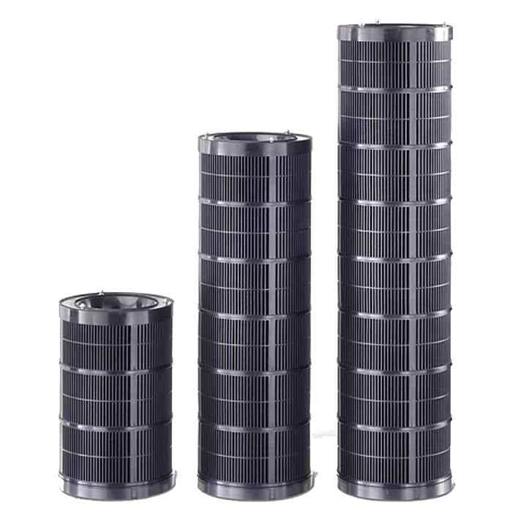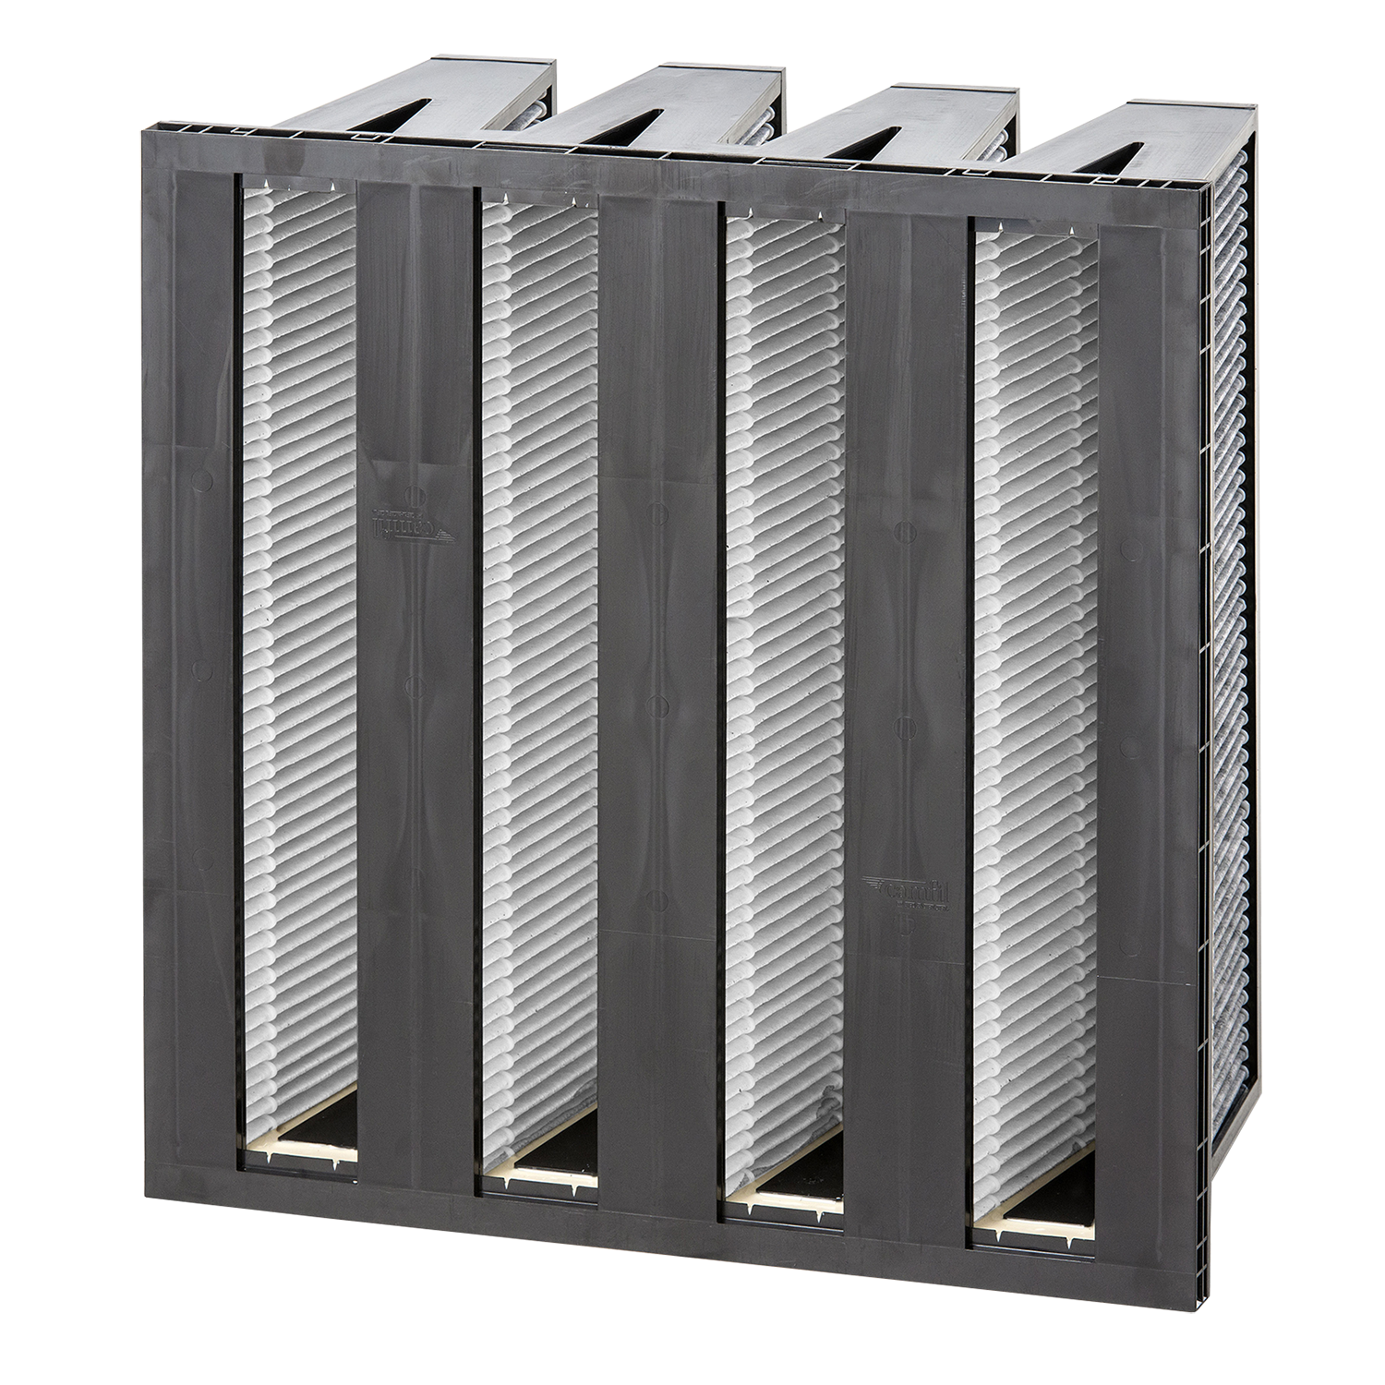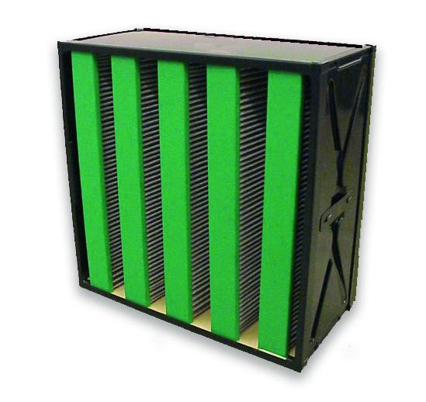

BU: Empfohlene Luftfilter-Produkte sind beispielsweise: CamCarb Filterpatronen und Kompaktfilter CityCarb und GigaPleat



BU: Eine gute Raumluftqualität kann in direktem Zusammenhang mit der Erfolgsrate des IVF-Verfahrens stehen.

Bilder: Camfil | Fotolia

Abdruck honorarfrei

Bitte senden Sie uns im Falle einer Veröffentlichung ein Belegexemplar.

Unternehmenskontakt:

Camfil GmbH
Heike Ahrens
Feldstraße 26 – 32 | 23858 Reinfeld
Tel.: 04533 202 263 | heike.ahrens@camfil.com | camfil.com

Über Camfil:
Schon seit mehr als einem halben Jahrhundert stellt Camfil den Menschen mit seinen Produkten sauberere Luft bereit. Als führender Hersteller von erstklassigen Reinraumlösungen, bieten wir gewerbliche und industrielle Systeme für die Luftfilterung und -reinhaltung an, welche die Produktivität von Arbeitnehmern und Equipment verbessern, den Energieverbrauch verringern und der menschlichen Gesundheit sowie der Umwelt zugutekommen. Wir sind fest davon überzeugt, dass die besten Lösungen für unsere Kunden auch die besten Lösungen für den Planeten sind. Und aus diesem Grund prüfen wir in jeder Phase – vom Design über die Bereitstellung und den gesamten Produktlebenszyklus hinweg – die Auswirkungen, die unser Tun auf den Menschen und die Welt um uns herum hat. Mithilfe eines neuen Ansatzes der Problembehebung, innovativem Design, präziser Prozesssteuerung und einem starken Fokus auf unsere Anwender streben wir danach, Ressourcen mit Bedacht zu nutzen und jeden Tag neue und bessere Wege zu finden – damit wir alle freier atmen können.

Die Camfil-Gruppe mit Hauptsitz in Stockholm verfügt über 29 Produktionsstätten, 6 Forschungs- und Entwicklungsstandorte, regionale Vertriebsbüros in 30 Ländern sowie rund 4.500 Mitarbeiter und wächst ständig weiter. Wir sind stolz darauf, eine Vielfalt an Branchen und Gemeinschaften auf der ganzen Welt unterstützen zu dürfen. Um zu erfahren, wie wir auch Ihnen dabei helfen können, Menschen, Prozesse und die Umwelt zu schützen, besuchen Sie uns auf www.camfil.com.
(1.521 Zeichen)

